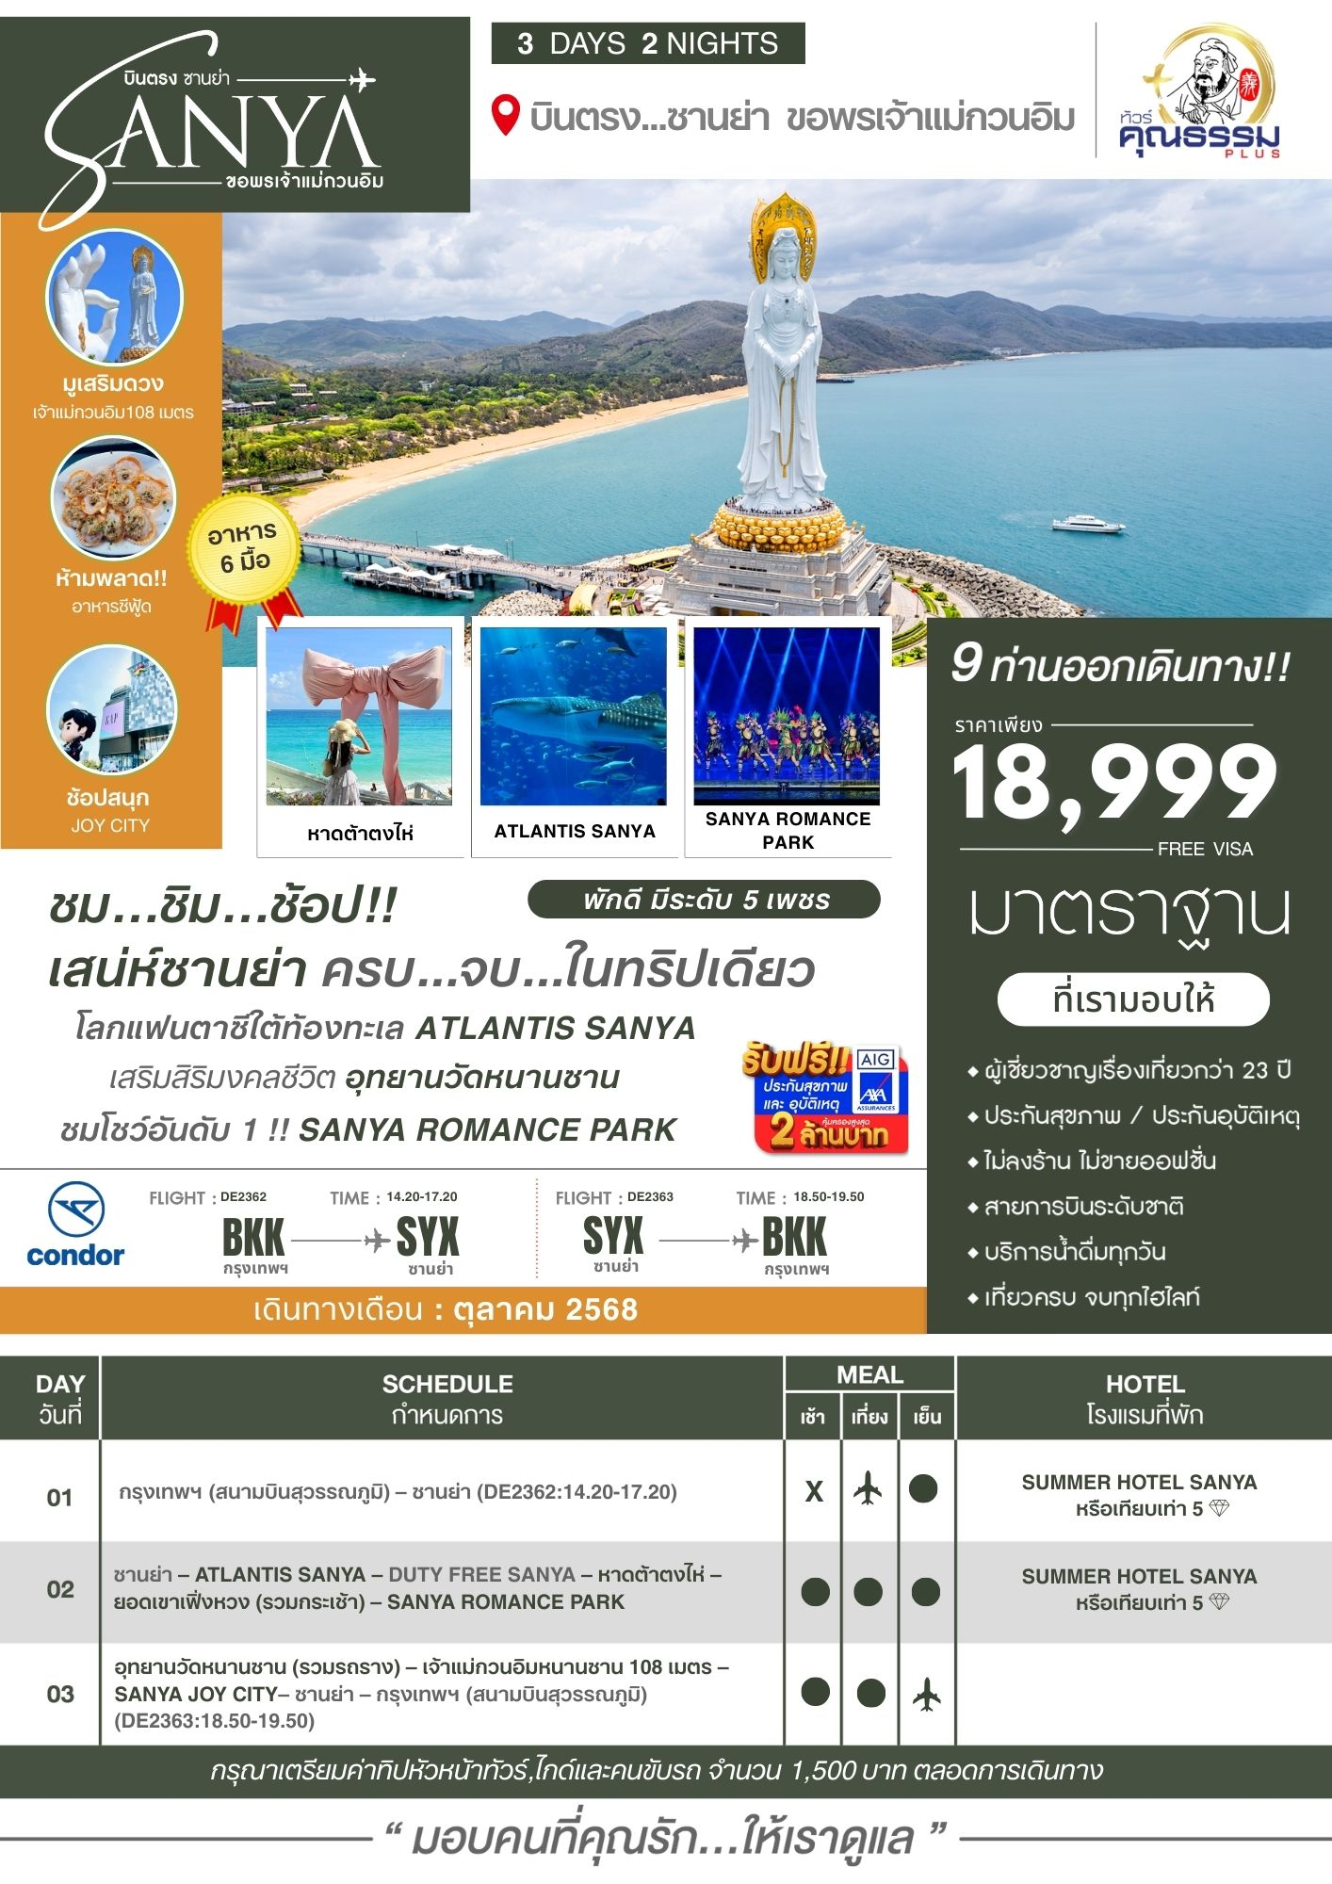

**โปรแกรมการเดินทาง**

**11.00 น.** 🗣 พร้อมกันที่ **ท่าอากาศยานสุวรรณภูมิ ณ อาคารผู้โดยสารขาออก (ระหว่างประเทศ) ชั้น 4 ประตู 5 -8 บริเวณ ISLAND-L สายการบิน CONDOR AIRLINE (DE)** โดยมีเจ้าหน้าที่จากทางบริษัทฯ คอยต้อนรับ และอำนวยความสะดวกแด่ท่านก่อนออกเดินทาง

**14.20 น.** เหินฟ้าสู่ **ซานย่า โดยสายการบิน CONDOR AIRLINE เที่ยวบินที่ DE2362** ✈

* **เที่ยวบินหรือเวลาอาจมีการเปลี่ยนแปลง ทั้งนี้ขึ้นอยู่กับสายการบินเป็นผู้กำหนด**
* **ขอสงวนสิทธิ์ในการเลือกที่นั่งบนเครื่องบิน เนื่องจากการจัดที่นั่งบนเครื่องบิน เป็นสิทธิ์ของเจ้าหน้าที่เช็คอิน ซึ่งทางบริษัทไม่สามารถเข้าไปแทรกแซงได้**

**กรณีผู้เดินทาง ต้องการขอวีลแชร์ที่สนามบิน กรุณาแจ้งกับทางบริษัททัวร์ฯทันที หลังจากที่ท่าน**

**ชำระเงินมัดจำค่าทัวร์เรียบร้อยแล้ว**

**หมายเหตุ: หากผู้เดินทางต้องการนำวีลเเชร์ส่วนตัวไปเอง จะต้องเป็นวีลแชร์ที่ไม่มีแบตเตอรี่**

**(บริการอาหารว่างและเครื่องดื่มบนเครื่อง)**

**\*\*การบริการอาหารและเครื่องดื่มบนเครื่องบิน เป็นบริการของสายการบิน ทั้งนี้อาจจะมีการเปลี่ยนแปลงได้ขึ้นอยู่กับนโยบายของสายการบิน โดยไม่ต้องเเจ้งให้ทราบล่วงหน้า\*\***

**17.20 น.** เดินทางถึง **สนามบินซานย่า Sanya Phoenix International Airport** ตั้งอยู่ทางตะวันตกของเมืองซานย่า มณฑลไห่หนาน เป็น สนามบินนานาชาติหลักของซานยา และเป็น 1 ใน 2 สนามบินใหญ่ของเกาะไห่หนาน (อีกแห่งคือสนามบินไห่โข่ว เหม่ยหลัน) สนามบินนี้ถือเป็น ประตูสู่ซานยา เมืองตากอากาศระดับโลก ที่ได้ชื่อว่า "ฮาวายแห่งเอเชีย"

**ค่ำ** 🍽 **รับประทานอาหารค่ำ เมนู...บุฟเฟ่ต์สุกี้**

หลังอาหารค่ำนำท่านสู่ **ถนนคนเดินซานย่า (Jiefang Road Pedestrian Street)** ถนนคนเดินสายการค้าแห่งแรกของซานย่า และเป็นย่านช้อปปิ้งที่คึกคักที่สุดใจกลางเมือง เป็นศูนย์รวม ช้อปปิ้ง–อาหาร–ท่องเที่ยว ในที่เดียว ให้ท่านสัมผัส วิถีเมืองซานย่า เดินเล่น ช้อปปิ้ง และลิ้มลองอาหารท้องถิ่น ในบรรยากาศคึกคักใจกลางเมือง

****🛏 **พักที่ SUMMER HOTEL SANYA หรือเทียบเท่าระดับ 5** 

**เช้า** 🍽 **รับประทานอาหารเช้า ณ ห้องอาหารโรงแรม**

นำท่านชม **ATLANTIS SANYA** ท่านจะได้เพลิดเพลินชมปลาหลากหลายชนิดภายใต้ท้องทะเล ภายในอควาเรี่ยมจะตกแต่งตามสไตล์ของ แอตแลนติส นครที่สาบสูญใต้ท้องทะเลลึก ทําให้ท่านรู้สึกเหมือนอยู่ในแอตแลนติส

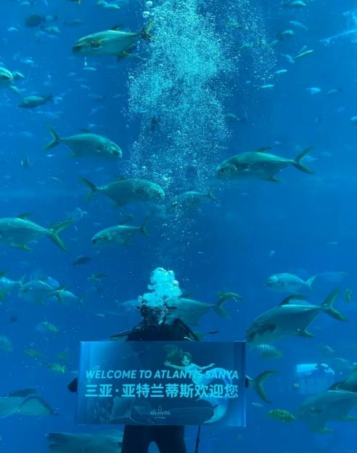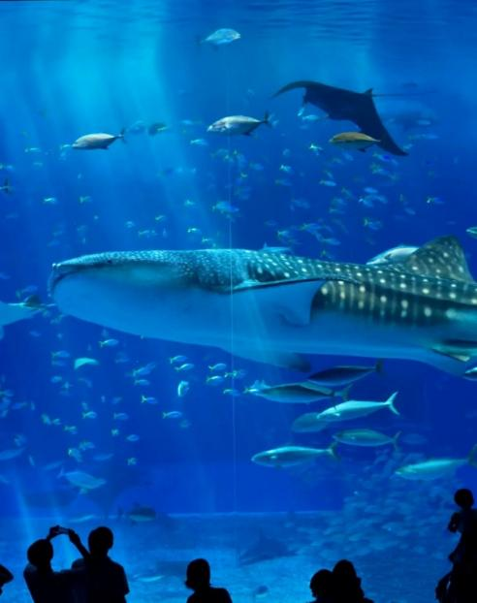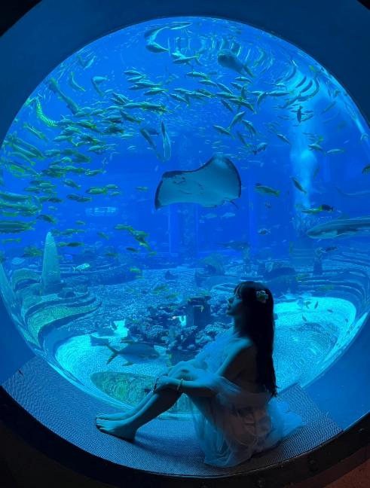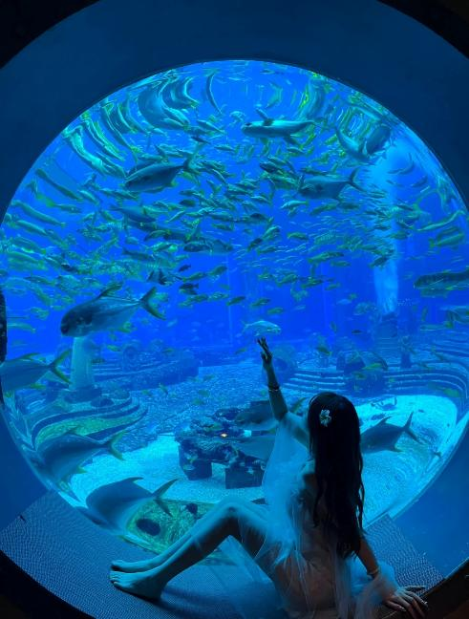

จากนั้นนำท่านสู่ **DUTY FREE SANYA** สวรรค์นักช้อปปลอดภาษีแห่งเกาะไห่หนาน ดิวตี้ฟรีที่ใหญ่ที่สุดในโลกพื้นที่รวมกว่า 120,000 ตร.ม. รวมแบรนด์นานาชาติหรูหรามากกว่า 350+ แบรนด์ ให้ท่านเพลิดเพลินกับการช้อปปิ้ง สินค้าแบรนด์หรูระดับโลก เช่น Chanel, Dior, Louis Vuitton, Gucci, Cartier, Rolex น้ำหอม เครื่องสำอาง เสื้อผ้าแฟชั่น นาฬิกา เครื่องประดับ เหล้า บุหรี่ ของฝาก ฯลฯ

**เที่ยง** 🍽 **รับประทานอาหารกลางวันสไตล์ซานย่า**

**บ่าย** นำท่านชม **หาดต้าตงไห่** เป็นชายหาดที่มีชื่อเสียงได้รับสมญานามว่า "ฮาวายของจีน" และได้รับความนิยมสำหรับการดำน้ำ, กีฬาชายหาด, การว่ายน้ำและการอาบแดด และมีจัตุรัสช้อปปิ้งขนาดใหญ่ ที่เต็มไปด้วยร้านค้า, แหล่งบันเทิง ถือว่าเป็นหนึ่งในความนิยมมากที่สุดในเมืองซานย่า ตั้งอยู่ทางตะวันออกเฉียงใต้ของเมืองซานย่า เป็นอ่าวที่มีหาดทรายขาวสะอาดสวยงาม

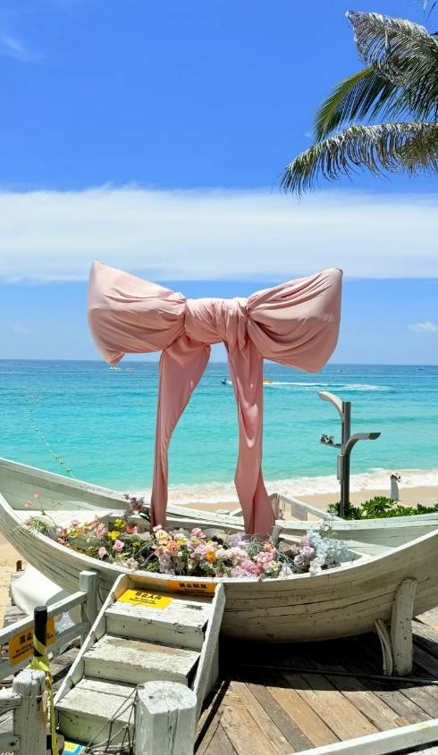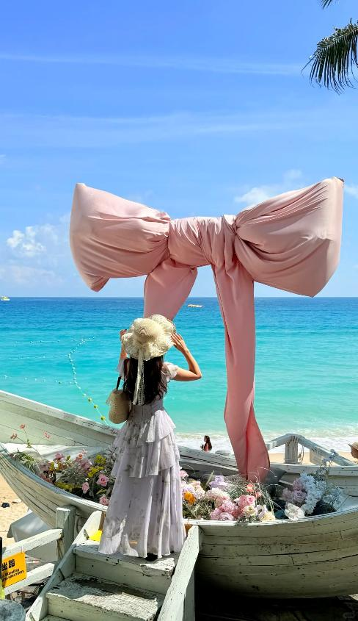

นำท่านขึ้นสู่ **ยอดเขาเฟิ่งหวง** หรือ เขาฟีนิกซ์ **(รวมกระเช้า)** Sanya Phoenix Ridge Eachother Scenic Area ตั้งอยู่ในใจกลางเมืองซานย่า มีพื้นที่ตามแผนโดยรวม 17 ตารางกิโลเมตร ยอดเขาสูงจากระดับน้ำทะเลประมาณ 400 เมตร เป็นยอดเขาที่สูงที่สุดในใจกลางเมืองซานย่า ที่ไม่มีใครเทียบได้ภายในรัศมี 40 ไมล์ เป็นสถานที่เดียวที่คุณสามารถมองเห็นวิวเมืองใหญ่ทั้ง 4 เมืองในซานย่าได้แบบพาโนรามา อ่าว ซานย่า, อ่าวยูลิน, อ่าวย่าหลง และที่ดีที่สุด สถานที่สำหรับชมวิวเมืองซานย่าจากมุมสูงแบบ 360 องศา กระเช้าลอยฟ้าที่ทันสมัยที่สุดในโลกหรือที่เรียกว่ากระเช้าลอยฟ้า Rolls-Royce เป็นกระเช้าลอยฟ้าที่มีการลงทุนที่ใหญ่ที่สุดและมีทิวทัศน์ที่ดีที่สุดในจีนตอนใต้ กระเช้าลอยฟ้าขึ้นอย่างช้าๆ สำหรับการชมทะเลและเมือง

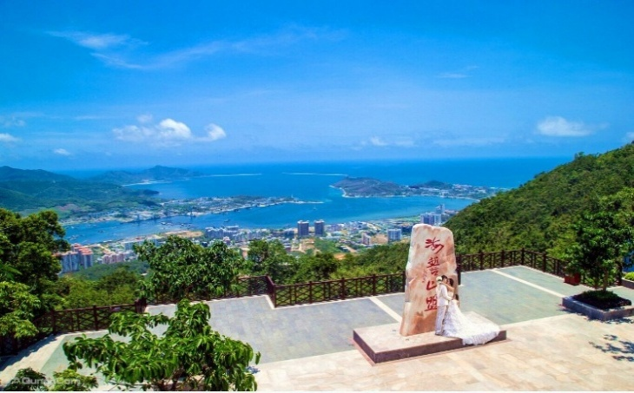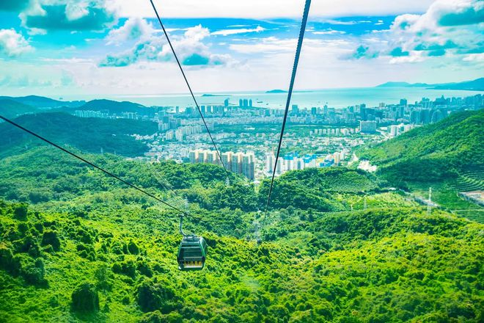

**ค่ำ** 🍽 **รับประทานอาหารค่ำ เมนู...อาหารซีฟู้ด**

หลังอาหารค่ำนำท่านชม **SANYA ROMANCE PARK (โชว์เชียนกู่ฉิง**) เป็นโชว์ที่มีชื่อเสียงที่สุดในเมืองซานย่า ซึ่งจะเป็นโชว์ภายในอาคาร ในแต่ละฉากของโชว์นี้ท่านจะได้ตื่นตาตื่นใจกับความอลังการที่ผู้จัดได้นำเสนอออกมาให้ท่านชม รับรองได้ว่าท่านไม่เคยชมที่ไหนมาก่อน และยังโชว์ถึงความเป็นมาของอนุสาวรีย์กวางเหลียวหลัง ซึ่งเป็นอนุสรณ์ความรักอันแสนโรแมนติกระหว่างกวางสาวและหนุ่มเผ่าหลี ระหว่างทางก่อนเข้าไปถึงอาคารที่ดูการแสดง ท่านก็จะได้เพลิดเพลินกับบรรยากาศของชาวท้องถิ่นออกมาร้องเพลง และเล่นกิจกรรมให้ท่านได้ชม

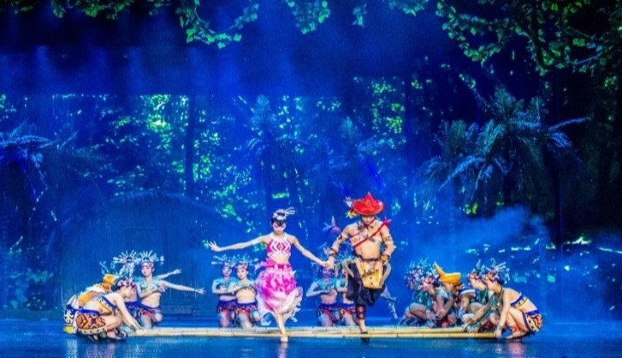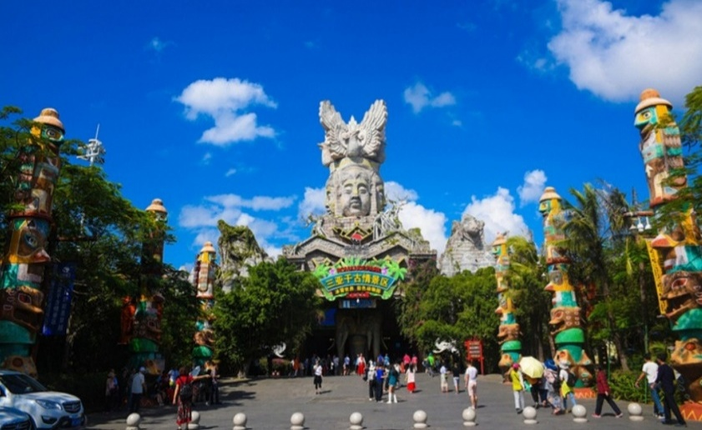

****🛏 **พักที่ SUMMER HOTEL SANYA หรือเทียบเท่าระดับ 5** 

**เช้า**  🍽 **รับประทานอาหารเช้า ณ ห้องอาหารโรงแรม**

นำท่านเที่ยวชม **อุทยานวัดหนานซาน (รวมรถราง)** หรือ อุทยานอารยธรรมศาสนาพุทธหนานซาน เป็นจุดแสดงอารยธรรมที่สืบทอดศาสนาพุทธของประเทศจีนเต็มไปด้วยหลักปรัชญาที่ฝังลึก สามารถสร้างแรงบันดาลใจได้ และสอนให้ผู้คนพบทางสว่าง สถานที่แห่งนี้นับว่าเป็นสถานที่ท่องเที่ยวระดับ 5A ของจีนมีเนื้อที่ 40000 ตารางกิโลเมตร ซึ่งถือว่าเป็นสวนพุทธธรรมที่ใหญ่ที่สุดของประเทศจีน ภายในมีสิ่งก่อสร้างที่โดดเด่นที่สุด คือ **เจ้าแม่กวนอิมหนานซาน 108 เมตร** องค์เจ้าแม่กวนอิม 3 พักตร์ประดิษฐาน ณ เกาะกลางทะเลเป็นเจ้าแม่กวนอิมที่หันพระพักตร์ 3 ด้านองค์แรกของโลก เจ้าแม่กวนอิมยืนที่สูงที่สุดในโลก ที่เจ้าแม่กวนอิมองค์นี้ประดิษฐ์ออกมาเป็น 3 หน้า 3 ทิศ มี ความหมายคือ สติปัญญา ความเมตตา และสันติภาพ ชาวไหหลำเชื่อกันว่าหลังจากสร้างองค์เจ้าแม่กวนอิมเสร็จ ไหหลำก็ไม่เคยเกิดภัยพิบัติทางทะเลอย่างหนักอีกเลย ความศักดิ์สิทธิ์ของเจ้าแม่กวนอิมที่วัดนี้ ผู้คนต่างกล่าวกันว่า ใครได้มีโอกาสมาสักการะขอพรองค์เจ้าแม่ไม่ว่าจะเรื่องใด ก็จะสมหวังทุกประการ

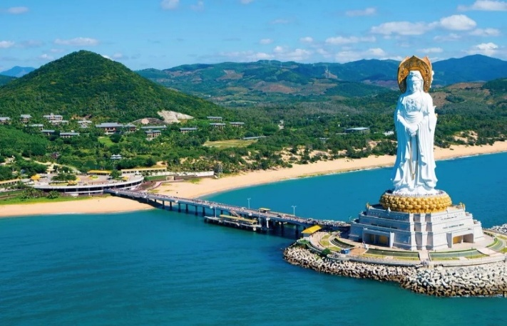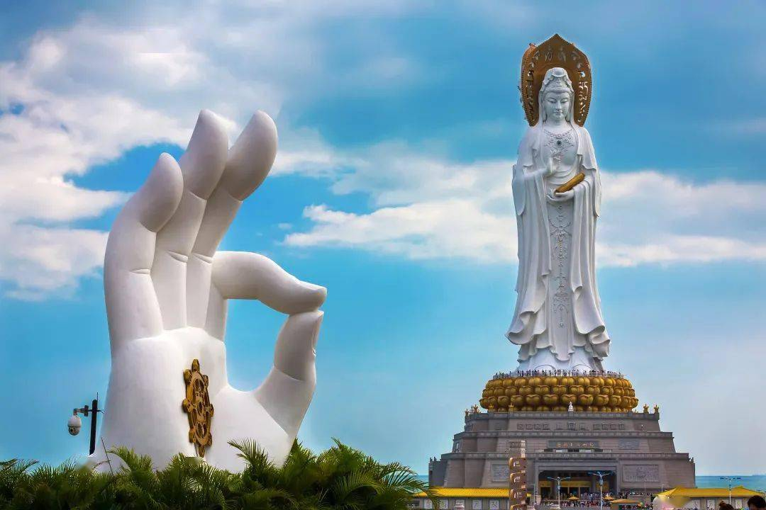

**เที่ยง** 🍽 **รับประทานอาหารกลางวัน เมนู...อาหารเจภายในวัดหนานซาน**

**บ่าย** นำท่านสู่ **Sanya Joy City** แลนด์มาร์กช้อปปิ้งไลฟ์สไตล์ระดับพรีเมียมแห่งใหม่ในใจกลางเมืองซานย่า ให้ท่านได้ช้อปปิ้งแบรนด์ดังอีกทั้งทั้งแฟชั่นระดับโลก รวมถึงมีร้านอาหารหลากหลาย ครอบคลุมทั้งอาหารท้องถิ่นไห่หนาน ซีฟู้ด ไปจนถึงอาหารนานาชาติ

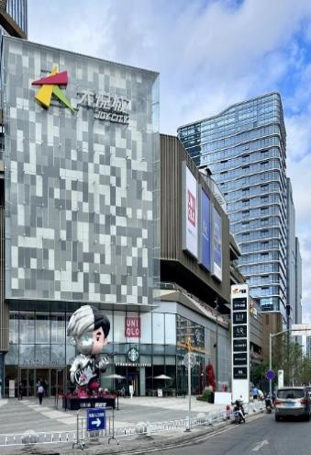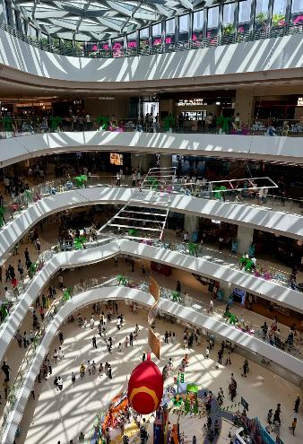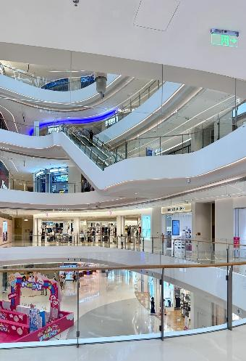

**สมควรแก่เวลา กรุณาตรวจเช็คสัมภาระให้เรียบร้อย เพื่อเตรียมตัวเดินทางสู่สนามบินเพื่อกลับกรุงเทพฯ**

**18.50 น.** ออกเดินทางสู่ **กรุงเทพฯ โดยสายการบิน CONDOR AIRLINE เที่ยวบินที่ DE2363** ✈

**(บริการอาหารว่างและเครื่องดื่มบนเครื่อง)**

**\*\*การบริการอาหารและเครื่องดื่มบนเครื่องบิน เป็นบริการของสายการบิน ทั้งนี้อาจจะมีการเปลี่ยนแปลงได้ขึ้นอยู่กับนโยบายของสายการบิน โดยไม่ต้องเเจ้งให้ทราบล่วงหน้า\*\***

**19.50 น.** ถึง **กรุงเทพฯ** โดยสวัสดิภาพ พร้อมความประทับใจ**.........** ☺ ☺ ☺ ☺

**\*\*\*\*\*\*\*\*ขอบคุณทุกท่านที่ใช้บริการ\*\*\*\*\*\*\*\***

☺ ☺ ☺ ☺ **ซื่อสัตย์ จริงใจ ห่วงใย เน้นบริการ คืองานของเรา** ☺ ☺ ☺ ☺

**\*\*หมายเหตุ: โปรแกรมและราคาสามารถเปลี่ยนแปลงได้ตามความเหมาะสมโดยไม่ต้องแจ้งให้ทราบล่วงหน้าทางบริษัทฯ จะถือผลประโยชน์ของลูกค้าเป็นสำคัญ\*\***

**\*\*\*ในกรณีที่ลูกค้าต้องออกตั๋วโดยสารภายในประเทศ (เครื่องบิน ,รถทัวร์ ,รถไฟ) กรุณาติดต่อเจ้าหน้าที่ของบริษัทฯ เพื่อเช็คว่ากรุ๊ปมีการคอนเฟิร์มเดินทางก่อนทุกครั้ง เนื่องจากสายการบินอาจมีการปรับเปลี่ยนไฟล์ทบิน หรือเวลาบิน โดยไม่ได้แจ้งให้ทราบล่วงหน้า ทางบริษัทฯ จะไม่รับผิดชอบใด ๆ ในกรณี ถ้าท่านออกตั๋วภายในโดยไม่แจ้งให้ทราบและหากไฟล์ทบินมีการปรับเปลี่ยนเวลาบิน เพราะถือว่าท่านยอมรับในเงื่อนไขดังกล่าว\*\*\***

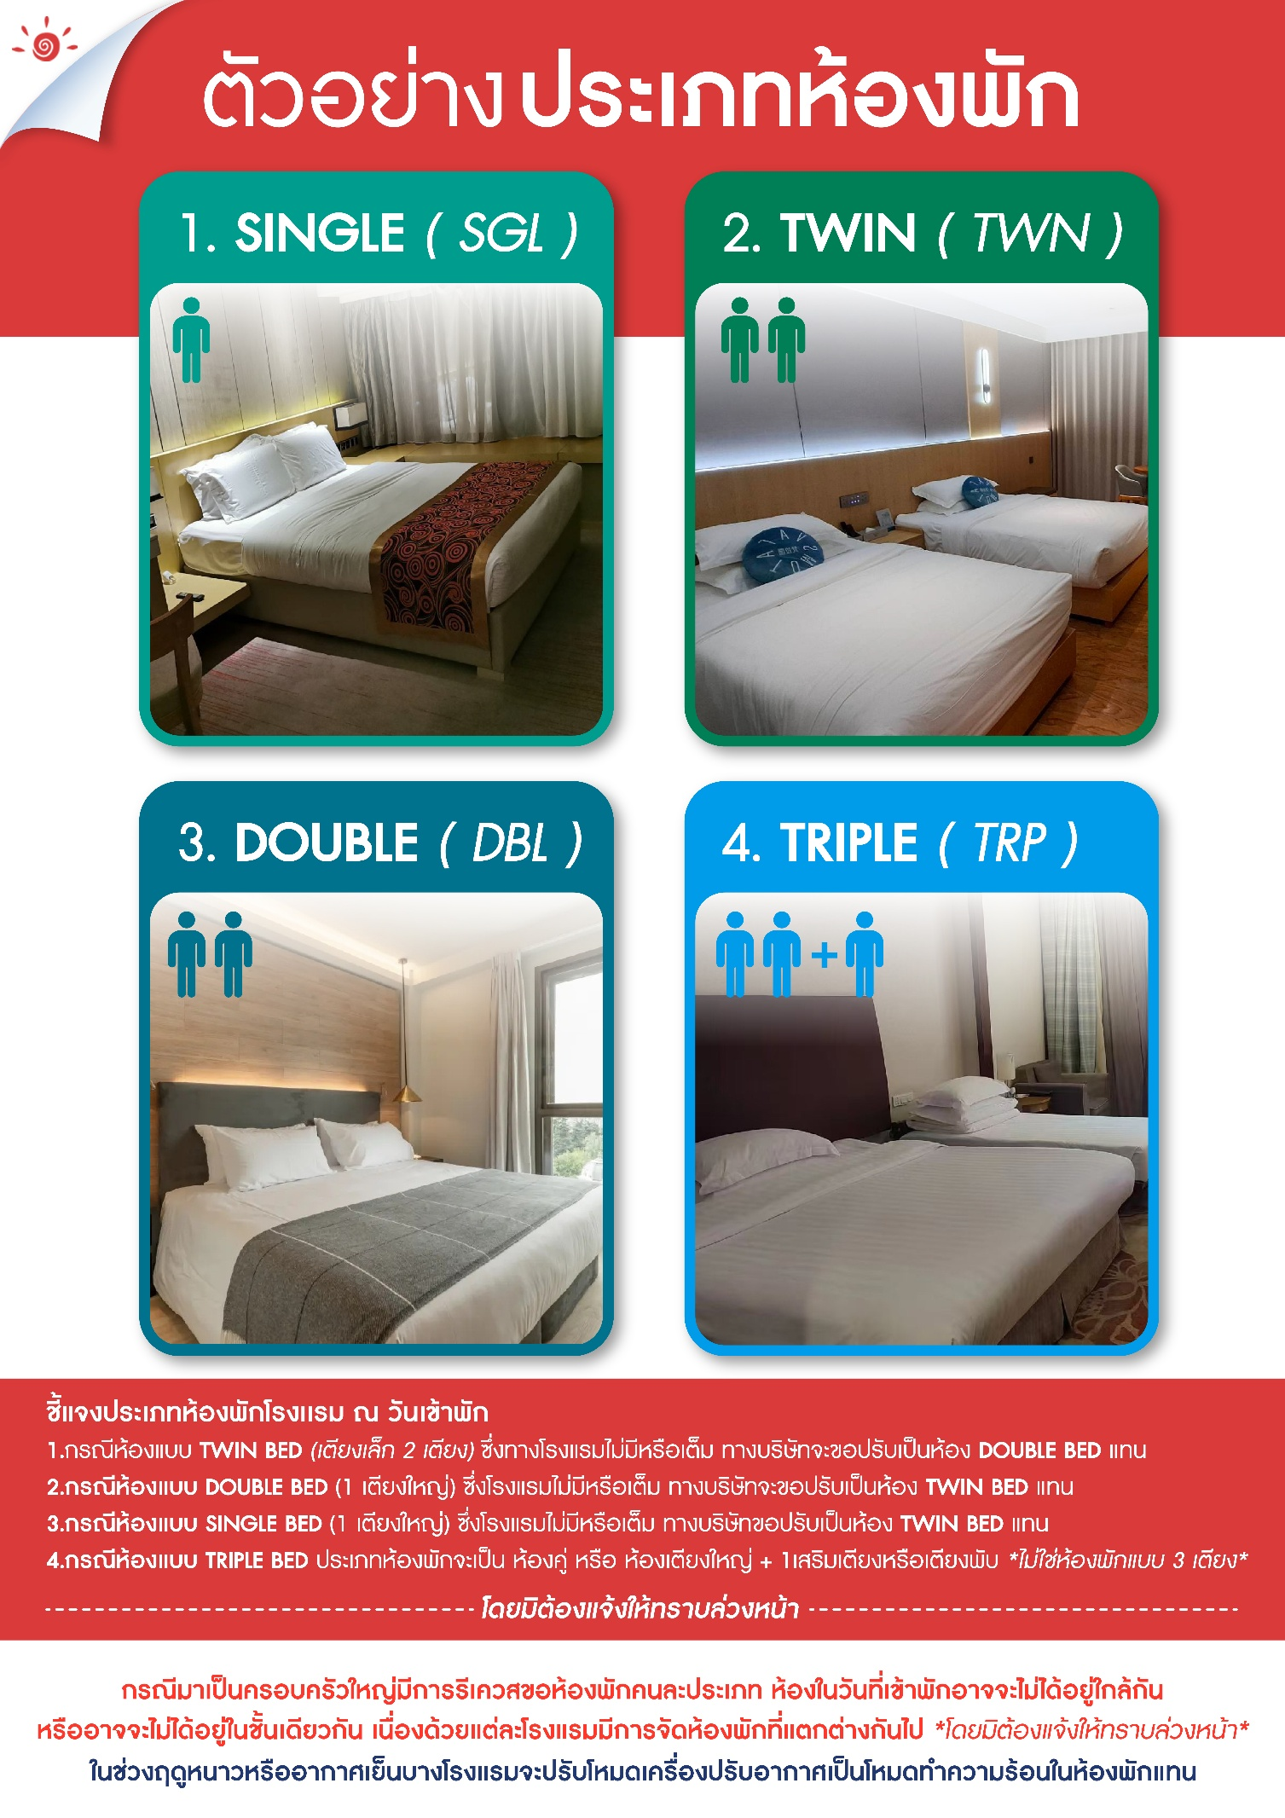

|  |
| --- |
| **อัตราค่าบริการ (ราคาต่อท่าน)**  **คณะจอยทัวร์ขั้นต่ำ 9 ท่านออกเดินทางพร้อมหัวหน้าทัวร์** |

|  |  |  |  |
| --- | --- | --- | --- |
| **วันเดินทาง** | **ราคาทัวร์ผู้ใหญ่**  **พักห้องละ 2-3 ท่าน**  **(9 ท่านออกเดินทาง)** | **พักเดี่ยว**  **จ่ายเพิ่ม** | **ราคาทัวร์ผู้ใหญ่**  **ไม่รวมตั๋ว** |
| **12 – 14 ตุลาคม 2568** | **18,999 บาท/ท่าน** | **2,500 บาท/ท่าน** | **15,999 บาท/ท่าน** |
| **19 – 21 ตุลาคม 2568** | **18,999 บาท/ท่าน** | **2,500 บาท/ท่าน** | **15,999 บาท/ท่าน** |
| **26 – 28 ตุลาคม 2568** | **18,999 บาท/ท่าน** | **2,500 บาท/ท่าน** | **15,999 บาท/ท่าน** |

**อัตราค่าบริการดังกล่าวรวม**

1. **ค่าตั๋วเครื่องบิน**ชั้นทัศนาจร ไป-กลับ พร้อมกรุ๊ป ตามที่ระบุไว้ในรายการเท่านั้น **ตั๋วเครื่องบินที่ใช้เป็นแบบกรุ๊ปไม่สามารถเลือกที่นั่งล่วงหน้าได้ (ท่านจะได้รับที่นั่งแบบสุ่มเท่านั้น)**
2. **ค่าภาษีสนามบิน**ทุกแห่ง หากสายการบินมีการปรับราคาภาษีน้ำมันขึ้น ทางบริษัทฯ ขอสงวนสิทธิ์เก็บค่าภาษีน้ำมันเพิ่มตามความเป็นจริง ก่อนการเดินทาง**\*\*ราคาทัวร์นี้เช็คภาษีน้ำมัน ณ วันที่ 21 ส.ค.68** **
3. **ค่าโรงแรม** ระดับมาตรฐาน (พักห้องละ 2-3 ท่าน)

กรณีห้อง TWIN BED (เตียงเดี่ยว 2 เตียง) ซึ่งโรงแรมไม่มีหรือเต็ม ทางบริษัทขอปรับเป็นห้อง DOUBLE BED แทนโดยมิต้องแจ้งให้ทราบล่วงหน้า หรือ หากต้องการห้องพักแบบ DOUBLE BED ซึ่งโรงแรมไม่มีหรือเต็ม ทางบริษัทขอปรับเป็นห้อง TWIN BED แทนโดยมิต้องแจ้งให้ทราบล่วงหน้า เช่นกัน กรณีพักแบบ TRIPLE ROOM 3 ท่าน 1 ห้อง ท่านที่ 3 อาจเป็นเสริมเตียง หรือ SOFA BED หรือ เสริมฟูกที่นอน ทั้งนี้ขึ้นอยู่กับรูปแบบการจัดห้องพักของโรงแรมนั้นๆ

1. ค่าอาหาร ตามที่ระบุไว้ในรายการ
2. **ค่ายานพาหนะ** และค่าธรรมเนียมเข้าชมสถานที่ต่างๆ ตามที่ระบุไว้ในรายการ
3. **น้ำหนักสัมภาระ ท่านละไม่เกิน 23 กิโลกรัม จำนวนท่านละ 1 ใบ**  สัมภาระติดตัวขึ้นเครื่องได้ 1 ชิ้น ต่อท่าน น้ำหนักต้องไม่เกิน 7 กิโลกรัม, ค่าประกันวินาศภัยเครื่องบินตามเงื่อนไขของแต่ละสายการบินที่มีการเรียกเก็บ
4. **ค่าประกันอุบัติเหตุในการเดินทางต่างประเทศ**

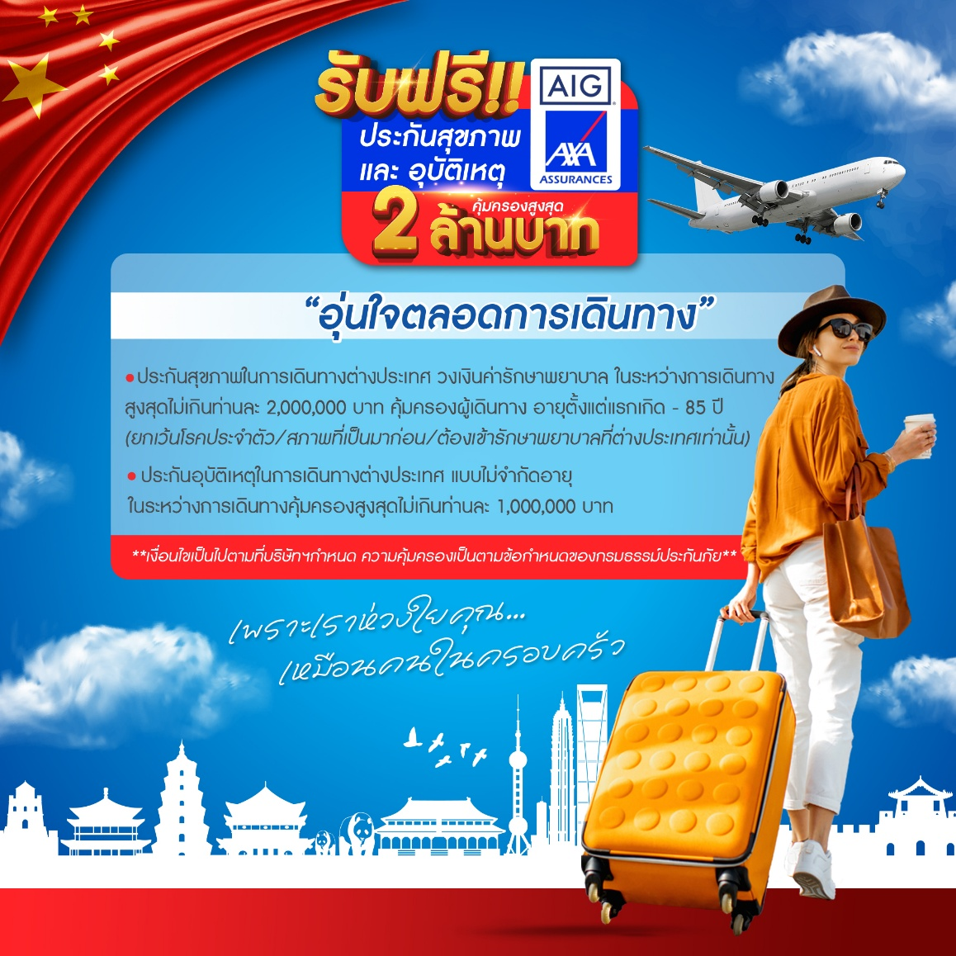

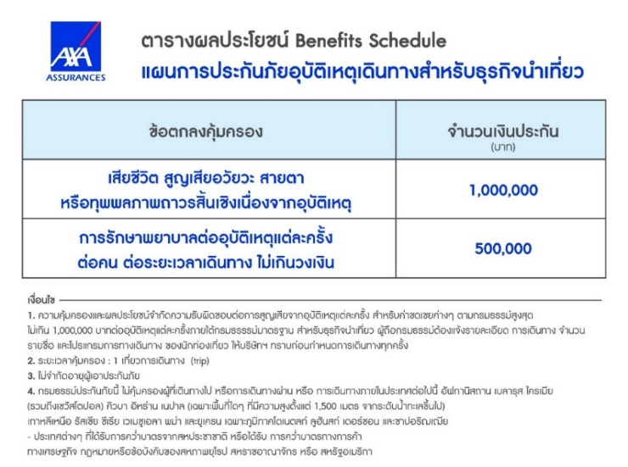

1. **ค่าประกันสุขภาพในการเดินทางต่างประเทศ**

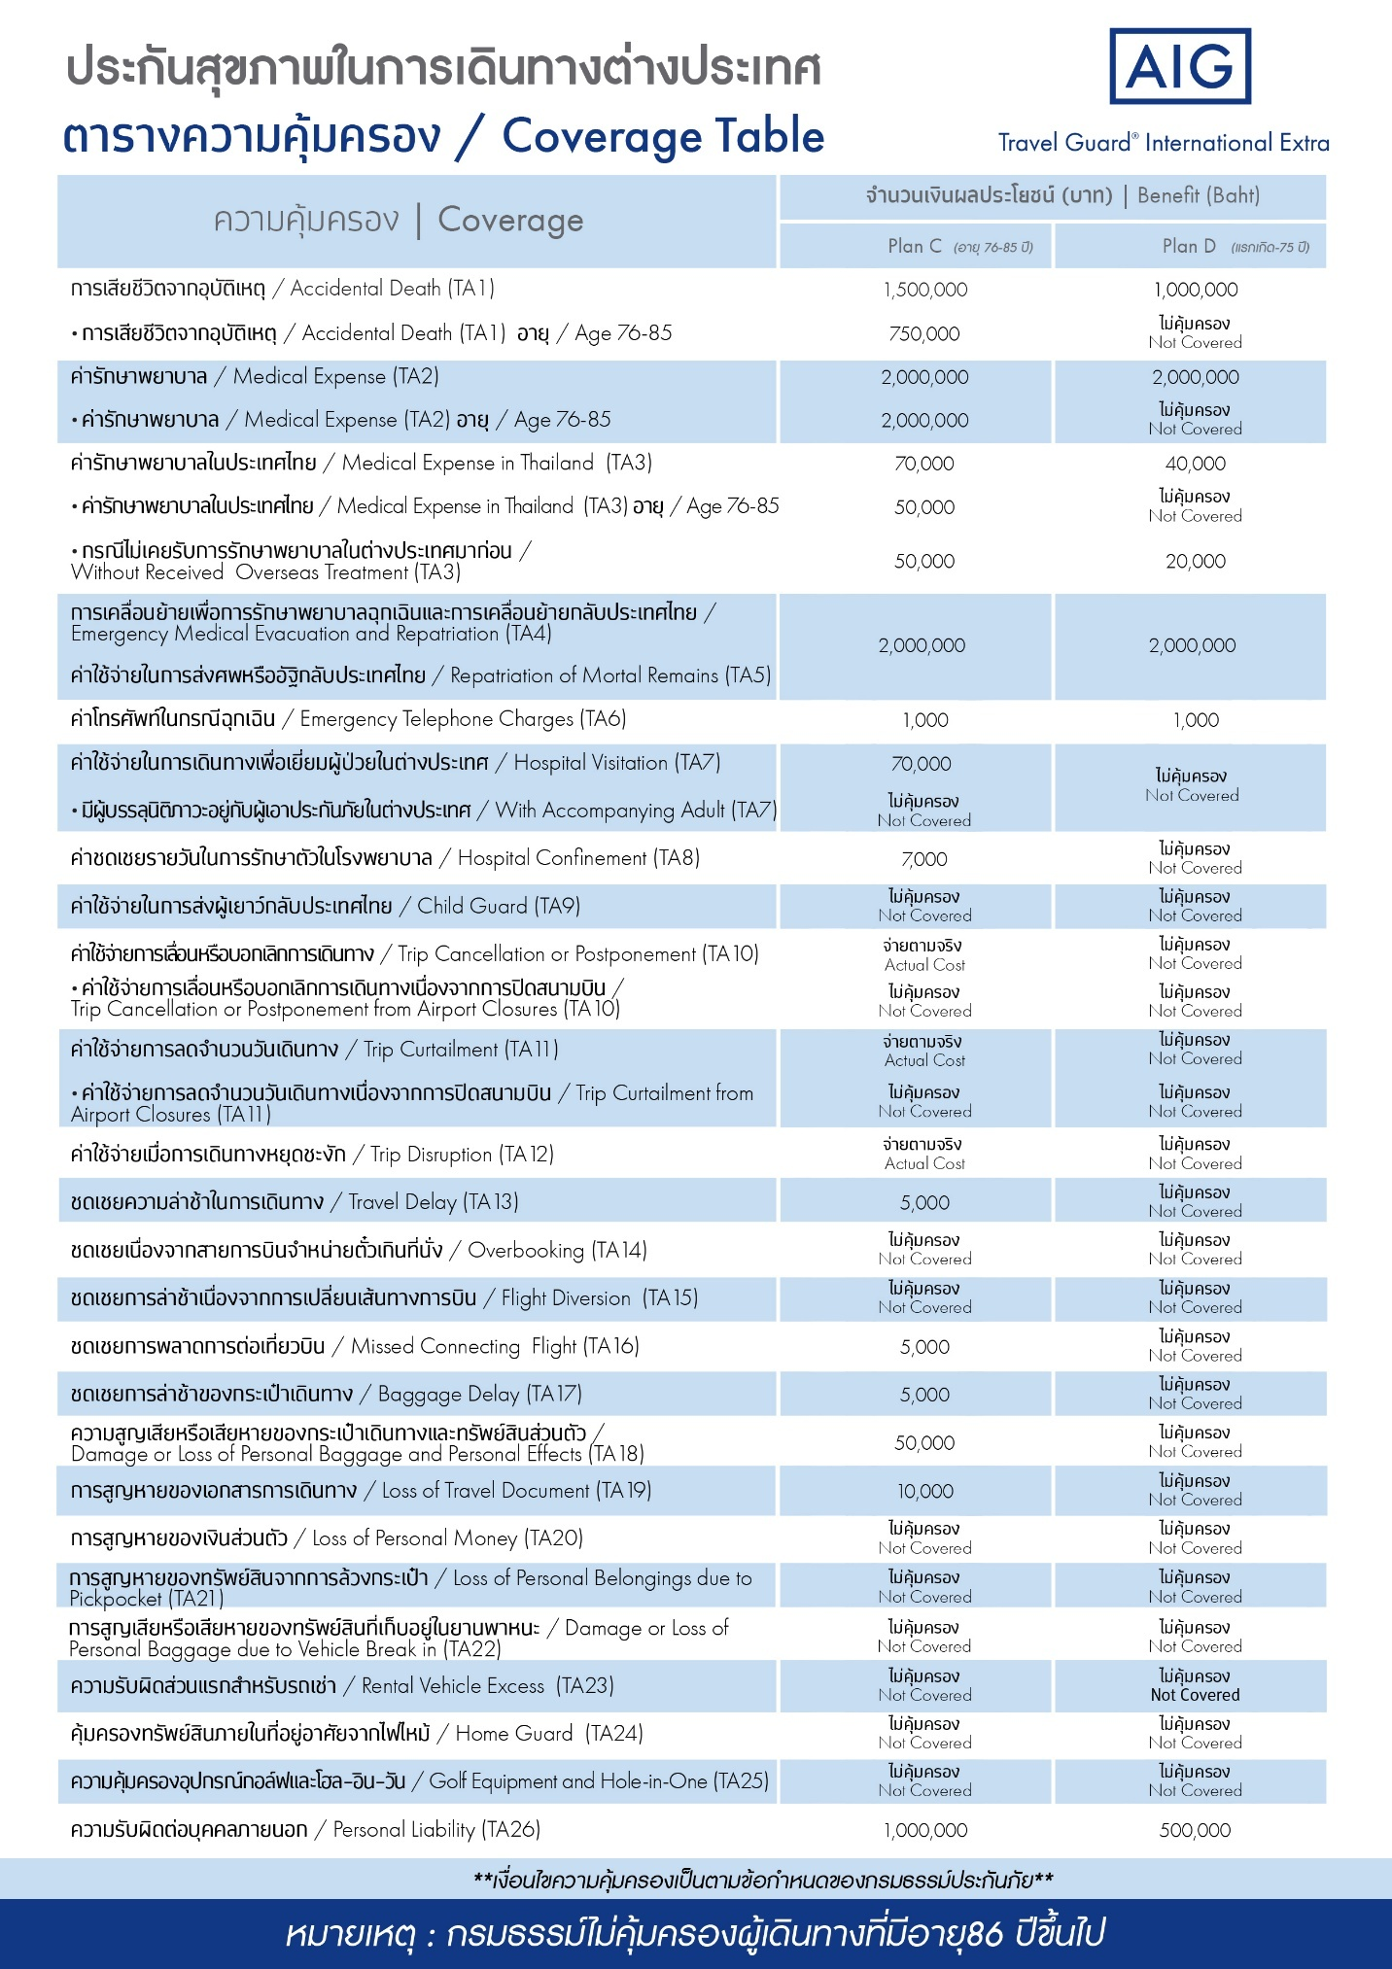

**อัตราค่าบริการดังกล่าวไม่รวม**

1. **ค่าธรรมเนียมยื่นวีซ่าท่องเที่ยวเข้าประเทศจีน ผู้ถือหนังสือเดินทางไทย (หมายเหตุ : ตั้งแต่วันที่ 1 มีนาคม 2567 จีนยกเลิกการขอวีซ่าสำหรับหนังสือเดินทางไทย ท่านสามารถเข้าจีนโดยไม่ต้องขอวีซ่า ) ยกเว้นกรณีการพำนักถาวร การทำงาน การศึกษา กิจกรรมด้านสื่อ หรือกิจกรรมอื่น ๆ ที่จำเป็นต้องได้รับการอนุญาตล่วงหน้าจากหน่วยงานที่รับผิดชอบของอีกฝ่ายหนึ่ง**
2. **ชาวต่างชาติที่พำนักในประเทศไทย การเดินทางเข้า-ออกประเทศไทย ต้องไปทำเอกสารเข้า-ออกเอง โดยที่ทางบริษัทฯ ไม่ได้ดำเนินการให้ทุกกรณี**
3. **ค่าทำหนังสือเดินทางทุกประเภท**
4. ค่าดำเนินการคัดกรองตรวจหาเชื้อ RT-PCR หรือ ATK ในกรณีที่ประเทศจีนต้องให้ตรวจ
5. **ค่าใช้จ่ายอื่นๆ** ที่นอกเหนือจากรายการระบุ เช่น ค่าใช้จ่ายส่วนตัวอื่นๆ ฯลฯ
6. **กรุณาเตรียมค่าทิปหัวหน้าทัวร์ ไกด์และคนขับรถ รวม 1,500 บาทต่อคน (เด็กชำระทิปเท่ากับผู้ใหญ่)**
7. **ค่าภาษีมูลค่าเพิ่ม** VAT 7 % และหักภาษี ณ ที่จ่าย 3 % ในกรณีที่ลูกค้าต้องการใบเสร็จรับเงินที่ถูกต้อง จะต้องบวกค่าภาษีมูลค่าเพิ่ม และหัก ณ ที่จ่าย จากยอดขายจริงทั้งหมดเท่านั้น และโปรดแจ้งทางบริษัทฯ จะออกให้ภายหลัง ขอสงวนสิทธิ์ออกใบเสร็จที่ถูกให้กับบริษัททัวร์เท่านั้น
8. **ค่าวีซ่าจีนสำหรับชาวต่างชาติ**ที่ต้องยื่นวีซ่าเข้าประเทศจีน
9. 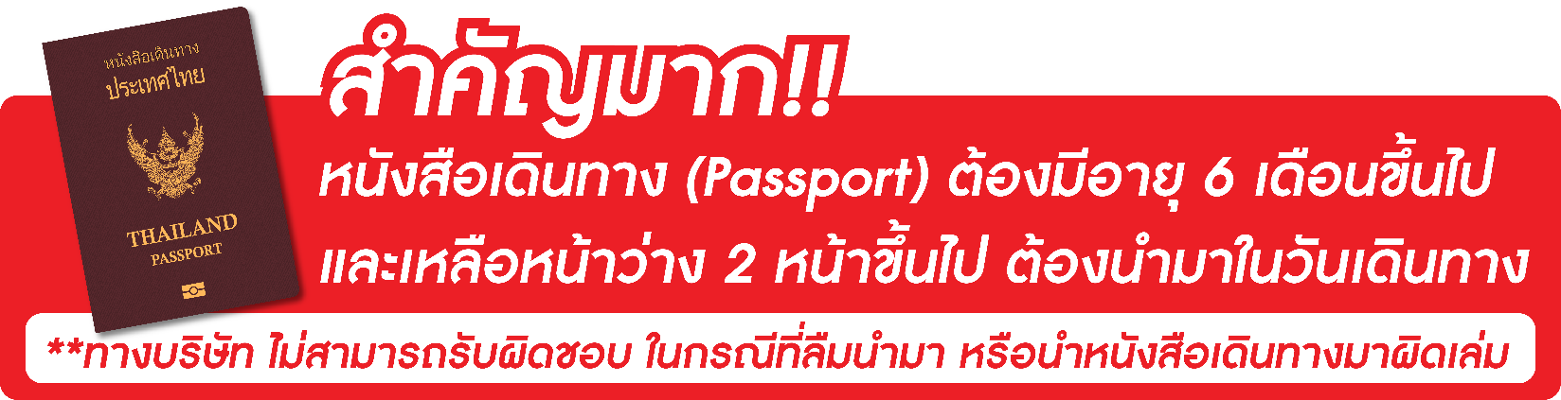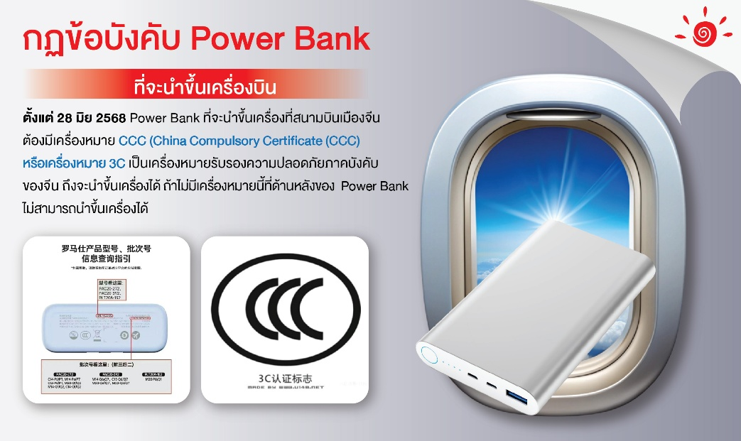ค่าธรรมเนียมน้ำมันและภาษีสนามบิน ในกรณีที่สายการบินมีการปรับขึ้นราคา

